Курсовой проект
по дисциплине «Разработка программного обеспечения для моделирования физических процессов»
Выполнил | 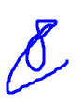
студент гр.5130904/10101 |  | Абраамян А. М.
Руководитель |  | Воскобойников С. П.
«___» ___________202__ г.

Оглавление

Оглавление
Постановка задачи 3
Дискретная модель 3
Построение главной матрицы 5
Решение Aw=g 6
Пример 1 10
Пример 2 11
Вывод 12
Исходный код 14

Постановка задачи

Используя интегро-интерполяционный метод, разработать программу для моделирования распределения температуры в брусе, описываемого математической моделью:

и граничными условиями вида:

Для построения и тестирования модели будет использоваться язык C++.
/*ы

Дискретная модель
Введём обозначения:

N - число разбиений интервала [Xa, Xb]
h_{i} = x_{i} − x_{i−1}
x_{i−1/2} =(x_{i} + x_{i−1})/2

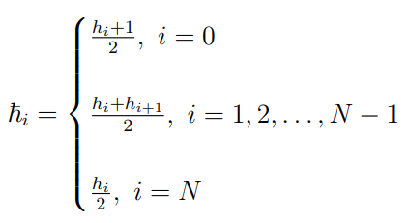

Проинтегрируем уравнение для промежутка, не включая границы:

i = 1,...,N_{x}-1 j = 1,...,N_{y}-1

i = 1,...,N_{x}-1 j = 1,...,N_{y}-1

По формуле центральных разностей и по формуле средних прямоугольников получаем разностную схему:
1.
i = 1,...,N_{x}-1 j = 1,...,N_{y}-1

2.
3. Подставляя граниченое условие 3 рода получаем

4.
5.

Домножим первое уравнение на и разделим на , получим:
1.
2.
Домножим третье уравнение на и разделим на , получим
3.
4.
5.
Теперь заменим двухразмерную на одноразмерную с помощью следующего преобразования

Получаем для первого:

Для второго:

Для третьего:

Для четвертого:

Для пятого:

Построение главной матрицы
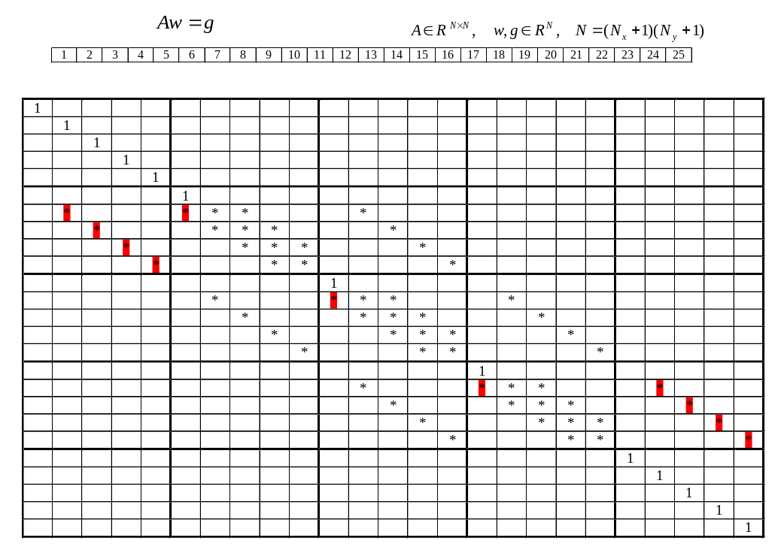
С помощью формул выше построим матрицу А. Её структуру приблизительно отображает рисунок сверху. Избавимся от элементов помеченных красным квадратом для упрощения вычислений с помощью домножения и вычитания соответствующих рядов.
Получим более упрощенный вариант главной матрицы:
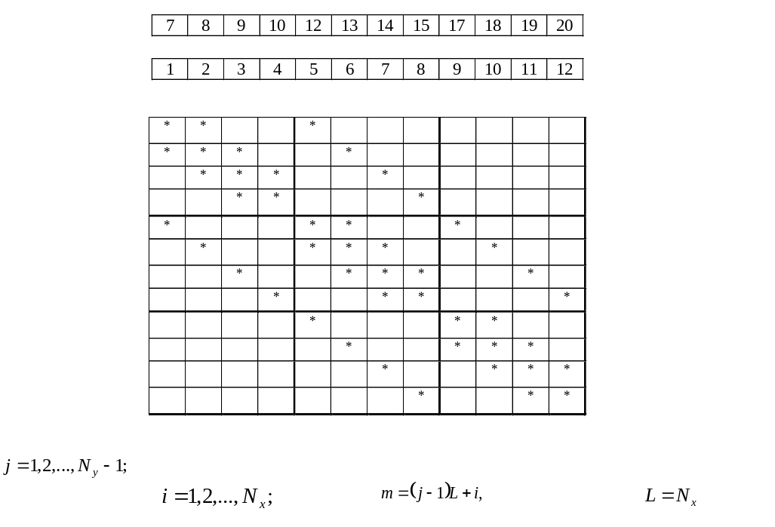

Решение Aw=g
Для решения заданной системы уравнений воспользуемся методом полной редукции. Приведем основные формулы
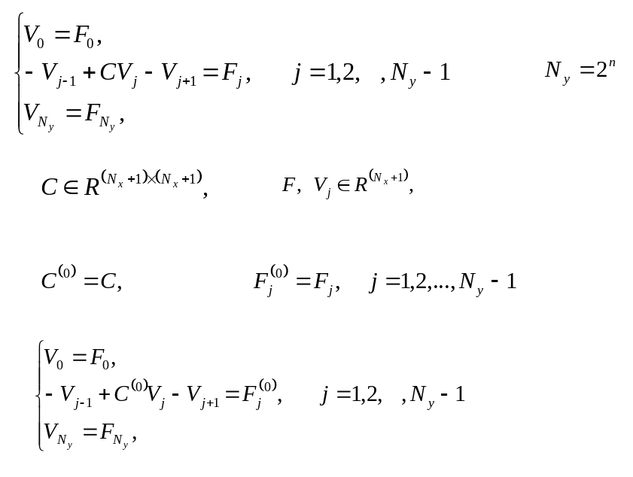

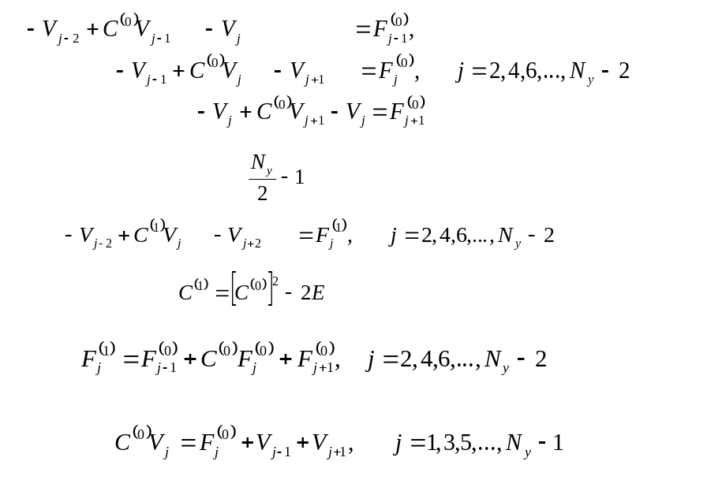
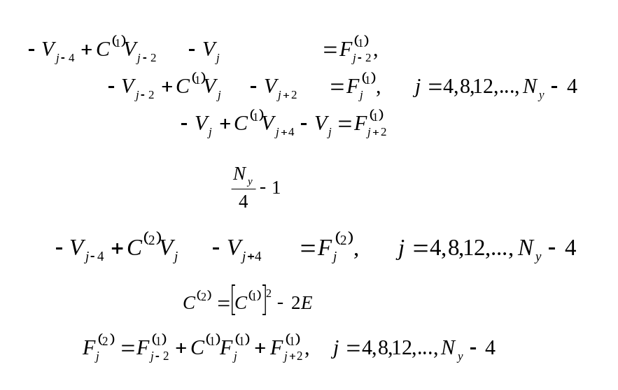

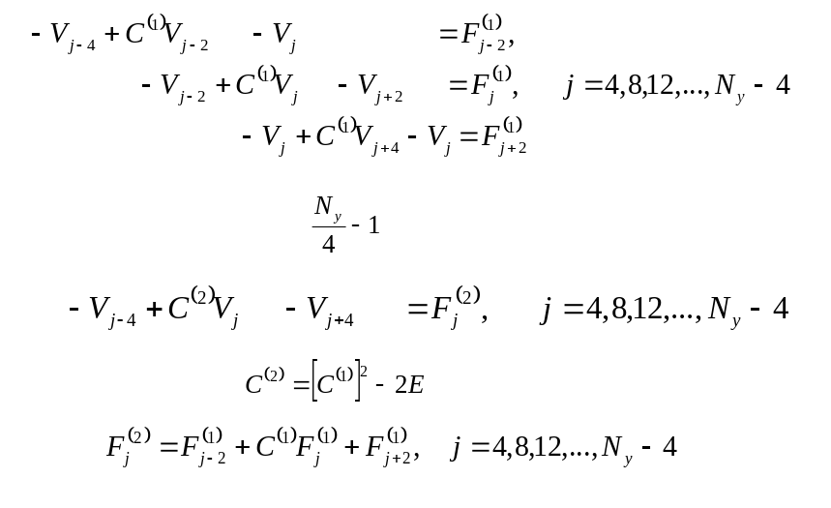
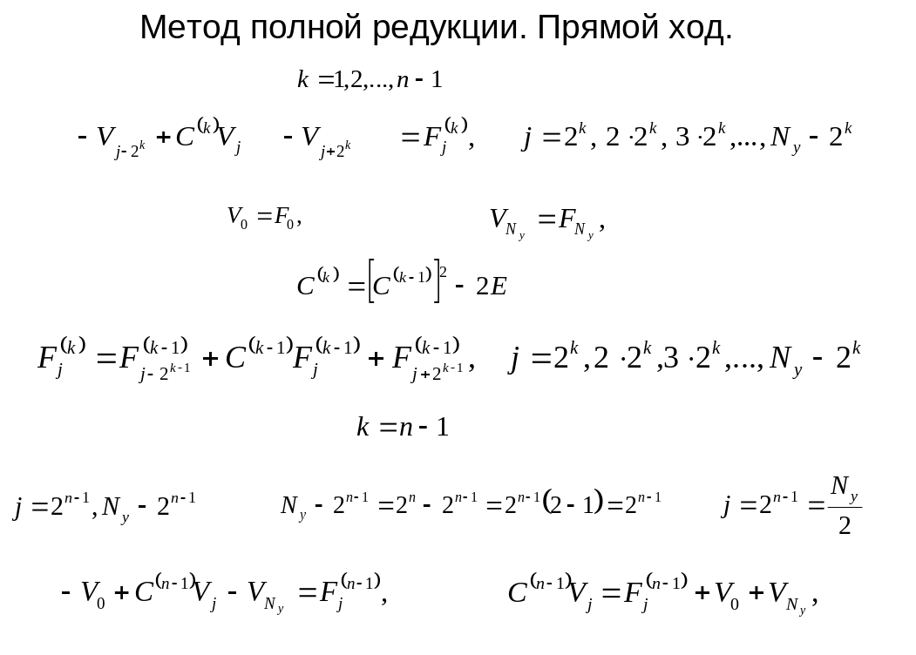

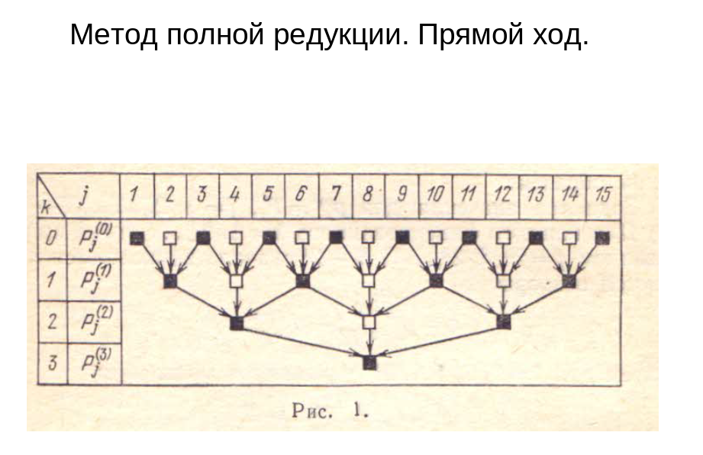

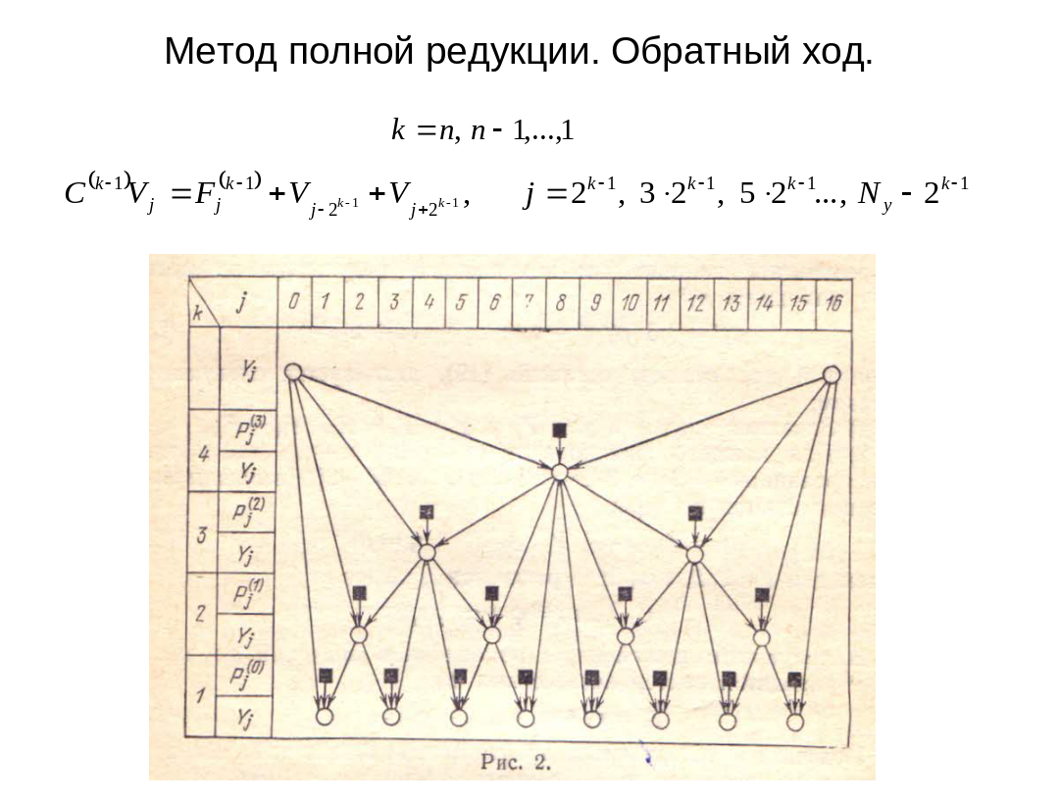

Вектор невязки
Для оценки погрешности примененного метода найдем формулу для вектора невязки

i = 1,...,N_{x}-1 j = 1,...,N_{y}-1

Подставим все выведенные формулы в изначальное уравнение

→

Упрощаем

Еще упрощаем

В конце концов имеем:

Пример 1
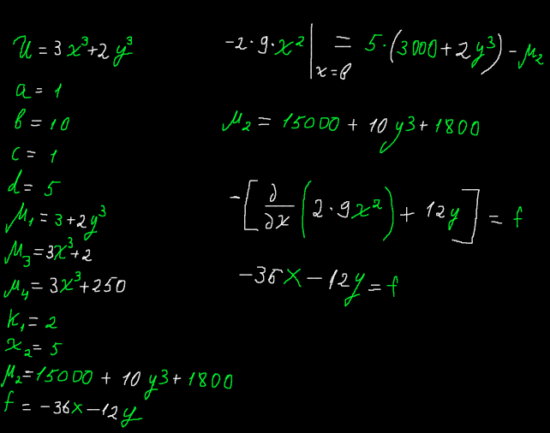

Подготовим пример для тестирования программы. Исходная функция будет иметь 3 степень x и y, таким образом мы получил f которая зависит линейно от переменных. K возьмем константной для простоты.
В результате работы программы получаем следующие результаты:
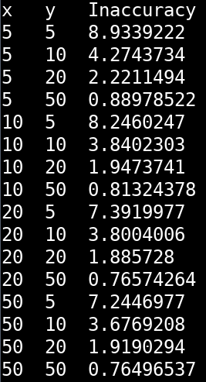
Первый столбец — количество разбиений по Х, второй столбец — количество разбиений по у. Последний столбец показывает максимальную погрешность по всем столбцам и рядам. Видно что программа неплохо справилась и дала ответ с точностью до первого знака. Поскольку оригинальная функция содержала аж третью степень, то такой результат считается вполне уместным, особенно с учетом небольшого количества разбиений.

Пример 2
Второй пример будет несколько сложнее первого в плане степеней.
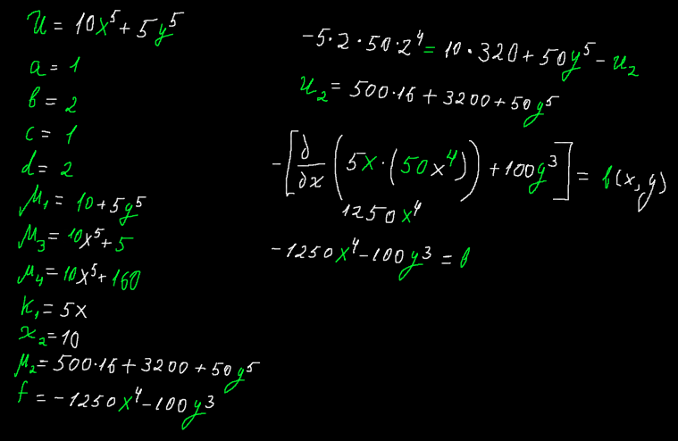

Полученная максимальная погрешность является сравнительно большой, но в целом метод решения работает и он показывает очень хорошую эффективность.
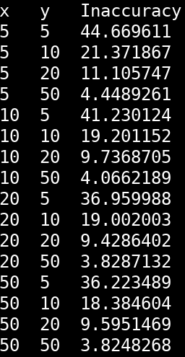

Вывод
Метод нечетно-чётной редукции является эффективным способом решения пятидиагональных систем, которые часто встречаются при дискретизации двумерных дифференциальных уравнений в частных производных методом конечных разностей. Этот метод значительно снижает вычислительную сложность по сравнению с прямыми методами решения, что делает его особенно полезным при решении крупных задач.

Основные преимущества использования редукции
- Сведение пентадиагональной системы к трехдиагональной
  - Вместо того, чтобы решать исходную систему напрямую, выполняется разбиение на чётные и нечётные узлы, что приводит к сокращению размерности системы и упрощает её решение.
- Снижение вычислительной сложности
  - Прямое решение пятидиагональной системы с N неизвестными обычно требует O(N2) операций,
  - Метод редукции уменьшает сложность до O(N) в случае последовательного выполнения.
Хотя последовательный алгоритм редукции уже даёт выигрыш по скорости, его можно существенно ускорить за счёт параллельных вычислений.
- Разбиение системы на независимые подзадачи
  - На этапе редукции можно одновременно исключать элементы в разных частях матрицы.
  - Это позволяет эффективно использовать многопоточные вычисления на CPU.
- Использование GPU для ускорения решения
  - Реализация метода на графических процессорах (GPU) с помощью CUDA/OpenCL позволяет распараллелить вычисления на тысячи потоков, что даёт прирост производительности в разы.
- Применение MPI для распределённых систем
  - В случае кластерных вычислений, можно распределить подзадачи между узлами MPI, что ускоряет решение при очень больших размерностях сетки.

Исходный код
====================================
File: ./src/main.cc
====================================
#include <iostream>
#include <iomanip> // For std::setw, std::fixed, std::setprecision, etc.
#include <chrono>
#include <memory>

#include <Eigen/Dense>
#include <Eigen/Sparse>

#include <defines.hpp>
#include <input_parameters.hpp>
#include <default_impl/main_matrix_calculator.hpp>
#include <interval_splitter.hpp>
#include <default_impl/odd_even_reduction.hpp>
#include <utils.hpp>

auto build_main_matrix(DefaultMainMatrixCalculator const& calc) -> Eigen::SparseMatrix<double>
{
size_t Nx = calc.interiour_x_points().size(); // Interior points in x-direction
size_t Ny = calc.interiour_y_points().size(); // Interior points in y-direction
size_t size = Nx * Ny; // Total unknowns (interior grid points)

auto result = Eigen::SparseMatrix<double>(size, size);
result.setZero(); // Initialize with zeros

// Iterate over the interior grid
for (size_t i = 0; i < Nx; ++i) {
for (size_t j = 0; j < Ny; ++j) {
size_t idx = i * Ny + j; // Correct 1D index

// Left neighbor (i-1, j)
if (i > 0) {
result.insert(idx, idx - Ny) = calc.calc_a({i, j});
}

// Right neighbor (i+1, j)
if (i < Nx - 1) {
result.insert(idx, idx + Ny) = calc.calc_b({i, j});
}

// Bottom neighbor (i, j-1)
if (j > 0) {
result.insert(idx, idx - 1) = calc.calc_d({i, j});
}

// Top neighbor (i, j+1)
if (j < Ny - 1) {
result.insert(idx, idx + 1) = calc.calc_e({i, j});
}

// Center coefficient
result.insert(idx, idx) = calc.calc_c({i, j});
}
}

return result;
}

auto build_g_vector(DefaultMainMatrixCalculator const& calc) -> Eigen::VectorXd
{
size_t Nx = calc.interiour_x_points().size(); // Interior points in x-direction
size_t Ny = calc.interiour_y_points().size(); // Interior points in y-direction
size_t size = Nx * Ny; // Total number of unknowns

Eigen::VectorXd g(size); // Initialize vector of correct size

// Iterate over interior grid points
for (size_t i = 0; i < Nx; ++i) {
for (size_t j = 0; j < Ny; ++j) {
size_t idx = i * Ny + j; // Convert (i, j) to 1D index
g(idx) = calc.calc_g({i, j}); // Compute g at (i, j)
}
}

return g;
}

auto reduce_matrix(DefaultMainMatrixCalculator const& calc, Eigen::MatrixXd const& matrix)
-> Eigen::MatrixXd
{
Eigen::MatrixXd reduced_matrix(matrix.rows() - 2, matrix.cols());
for(size_t row = 1; row < calc.x_points().size(); ++row) {
reduced_matrix.row(
row + calc.x_points().size()
) = reduced_matrix.row(row + calc.x_points().size())
- matrix.row(row) * (-matrix(row + calc.x_points().size(), row));
}

for(size_t row = matrix.rows() - calc.x_points().size(); row < matrix.rows(); ++row) {
reduced_matrix.row(
row - calc.x_points().size()
) = reduced_matrix.row(row - calc.x_points().size())
- matrix.row(row) * (-matrix(row - calc.x_points().size(), row));
}

return reduced_matrix;
}

auto convert_w_to_v(Eigen::VectorXd const& w, DefaultMainMatrixCalculator const& calc) -> Eigen::MatrixXd {
size_t Nx = calc.interiour_x_points().size();
size_t Ny = calc.interiour_y_points().size();

Eigen::MatrixXd v(Nx + 2, Ny + 2);
v.setZero(); // Initialize with zeros

size_t idx = 0;
for (size_t i = 1; i <= Nx; ++i) { // Skip first & last row (boundaries)
for (size_t j = 1; j <= Ny; ++j) { // Skip first & last column (boundaries)
v(i, j) = w(idx++); // Fill interior solution
}
}

auto params = calc.params();

for (size_t j = 0; j < Ny + 2; ++j) {
v(0, j) = params->u1(calc.y_points()[j]);
}

for (size_t j = 0; j < Ny + 2; ++j) {
v(Nx + 1, j) = params->u2(calc.y_points()[j]);
}

for (size_t i = 0; i < Nx + 2; ++i) {
v(i, 0) = params->u3(calc.x_points()[i]);
}

for (size_t i = 0; i < Nx + 2; ++i) {
v(i, Ny + 1) = params->u4(calc.x_points()[i]);
}

return v;
}

void print_expected(DefaultMainMatrixCalculator const& calc, X_Y_Function_type expected_func) {
const auto& x_points = calc.x_points(); // Full x grid
const auto& y_points = calc.y_points(); // Full y grid
size_t Nx = x_points.size();
size_t Ny = y_points.size();

// 🔹 Print table header (y-values at top)
// 🔹 Print computed values in a grid format
for (size_t i = 0; i < Nx; ++i) {
for (size_t j = 0; j < Ny; ++j) {
double expected_value = expected_func(x_points[i], y_points[j]); // Compute expected value
std::cout << std::setw(10) << std::fixed << std::setprecision(4) << expected_value;
}
std::cout << "\n";
}
}

void _do_all(std::shared_ptr<InputParameters> params, X_Y_Function_type expected_func)
{
static constexpr auto x_interval_counts = {20};
static constexpr auto y_interval_counts = {20};

for(auto const x_count : x_interval_counts) {
for(auto const y_count : y_interval_counts) {
auto x_points = split_interval(params->xl, params->xr, x_count);
auto y_points = split_interval(params->yl, params->yr, y_count);

DefaultMainMatrixCalculator calc(params, x_points, y_points);
auto main_matrix = build_main_matrix(calc);
std::cout << "Main matrix: \n" << main_matrix << '\n';
std::cout << "----------------------------------------\n";
auto g_vector = build_g_vector(calc);
std::cout << "G vector: \n" << g_vector << '\n';
std::cout << "----------------------------------------\n";
std::cout << "Main matrix size: " << main_matrix.rows() << "x" << main_matrix.cols() << '\n';
std::cout << "G vector size: " << g_vector.size() << '\n';
// Eigen::SparseLU<Eigen::SparseMatrix<double>> solver;
// solver.compute(main_matrix);
// Eigen::VectorXd solution = solver.solve(g_vector);
Eigen::VectorXd solution = odd_even_reduction_solver(main_matrix, g_vector);
std::cout << "Solution: \n" << solution << '\n';
auto v_matrix = convert_w_to_v(solution, calc);
std::cout << "Solution in v coordinates: \n" << v_matrix << '\n';
std::cout << "----------------------------------------\n";
std::cout << "Expected:: \n";
print_expected(calc, expected_func);
}
}
}

void basic_example()
{
std::shared_ptr<InputParameters> params = std::make_shared<InputParameters>();
params->xl = 1;
params->xr = 10;
params->yl = 1;
params->yr = 5;

params->u1 = [](double y) { return 3 + 2 * y * y * y; };
params->u3 = [](double x) { return 3 * x * x * x + 2; };
params->u4 = [](double x) { return 3 * x * x * x + 250; };

params->k1 = [](double) { return 2; };
params->hi2 = 5;

params->u2 = [](double y) { return 15'000 + 10 * y * y * y + 1'800; };

params->f = [](double x, double y) { return -36 * x - 12 * y; };

auto expected_func = [](double x, double y) { return 3 * x * x * x + 2 * y * y * y; };

do_all1(params, expected_func);
}

int main()
{
basic_example();
return 0;
}

====================================
File: ./src/default_impl/odd_even_reduction.cc
====================================
#include <default_impl/odd_even_reduction.hpp>

Eigen::VectorXd odd_even_reduction_solver(
Eigen::VectorXd const& a,
Eigen::VectorXd const& b,
Eigen::VectorXd const& c,
Eigen::VectorXd const& rhs
)
{
int n = rhs.size();

if(n == 1) {
return rhs.array() / b.array();
}

int n_half = n / 2;
Eigen::VectorXd a_half(n_half), b_half(n_half), c_half(n_half), rhs_half(n_half);

for(int i = 0; i < n_half; ++i) {
int j = 2 * i + 1;
double denom = b[j] - a[j] * c[j - 1] / b[j - 1];

b_half[i] = denom;
rhs_half[i] = rhs[j] - a[j] * rhs[j - 1] / b[j - 1];

if(j + 1 < n) {
a_half[i] = -a[j + 1];
c_half[i] = -c[j - 1] * c[j] / b[j];
}
}

Eigen::VectorXd x_half = odd_even_reduction_solver(a_half, b_half, c_half, rhs_half);

Eigen::VectorXd x(n);
for(int i = 0; i < n_half; ++i) {
x[2 * i + 1] = x_half[i];
}

for(int i = 0; i < n_half; ++i) {
int j = 2 * i;
x[j] = (rhs[j] - c[j] * x[j + 1]) / b[j];
}

return x;
}

Eigen::VectorXd odd_even_reduction_solver(
Eigen::VectorXd const& a,
Eigen::VectorXd const& b,
Eigen::VectorXd const& c,
Eigen::VectorXd const& d,
Eigen::VectorXd const& e,
Eigen::VectorXd const& rhs
)
{
int n = rhs.size();

if(n == 1) {
return rhs.array() / b.array();
}

int n_half = n / 2;
Eigen::VectorXd a_half(n_half), b_half(n_half), c_half(n_half), rhs_half(n_half);

for(int i = 0; i < n_half; ++i) {
int j = 2 * i + 1;
double denom = b[j] - a[j] * c[j - 1] / b[j - 1];

b_half[i] = denom;
rhs_half[i] = rhs[j] - a[j] * rhs[j - 1] / b[j - 1];

if(j + 1 < n) {
a_half[i] = -a[j + 1];
c_half[i] = -c[j - 1] * c[j] / b[j];
}
}

Eigen::VectorXd x_half = odd_even_reduction_solver(a_half, b_half, c_half, rhs_half);

Eigen::VectorXd x(n);
for(int i = 0; i < n_half; ++i) {
x[2 * i + 1] = x_half[i];
}

for(int i = 0; i < n_half; ++i) {
int j = 2 * i;
x[j] = (rhs[j] - c[j] * x[j + 1]) / b[j];
}

return x;
}

Eigen::VectorXd
odd_even_reduction_solver(Eigen::MatrixXd const& main_matrix, Eigen::VectorXd const& b)
{
return Eigen::VectorXd::Zero(b.size());
}

Eigen::VectorXd odd_even_reduction_solver(
Eigen::SparseMatrix<double> const& main_matrix,
Eigen::VectorXd const& b
)
{
return Eigen::VectorXd::Zero(b.size());
}

====================================
File: ./src/default_impl/main_matrix_calculator.cc
====================================
#include <default_impl/main_matrix_calculator.hpp>

#include <cassert>

#include <contract/contract.hpp>

#include <interval_splitter.hpp>

auto DefaultMainMatrixCalculator::calc_a(Index index) const -> double
{
contract(fun) {
precondition(index.i > 0, "index out of range"); // Prevent accessing invalid left neighbor
};

double dx = calc_h(interiour_x_points(), index.i);
double k_left = m_input_p->k1(middle_point(interiour_x_points(), index.i - 1)); // Use i-1

return - k_left / (dx * dx);
}

auto DefaultMainMatrixCalculator::calc_b(Index index) const -> double
{
contract(fun) {
precondition(index.i < interiour_x_points().size() - 1, "index out of range");
};

double dx = calc_h(interiour_x_points(), index.i); // Use index.i instead of index.i + 1
double k_right = m_input_p->k1(middle_point(interiour_x_points(), index.i + 1));

return - k_right / (dx * dx);
}

auto DefaultMainMatrixCalculator::calc_c(Index index) const -> double
{
contract(fun) {
// precondition(index.i < interiour_x_points().size() - 1, "index out of range"); // Fix boundary condition
precondition(index.j < interiour_y_points().size(), "index out of range");
};

double dx = calc_h(interiour_x_points(), index.i);
double dy = calc_h(interiour_y_points(), index.j);

double k_left = m_input_p->k1(middle_point(interiour_x_points(), index.i - 1));
double k_right = m_input_p->k1(middle_point(interiour_x_points(), index.i + 1));

return (k_right + k_left) / (dx * dx) + 2.0 / (dy * dy);
}

auto DefaultMainMatrixCalculator::calc_d(Index index) const -> double
{
contract(fun) {
precondition(index.j > 0, "index out of range");
};

double dy = calc_h(interiour_y_points(), index.j);

return - 1.0 / (dy * dy);
}

auto DefaultMainMatrixCalculator::calc_e(Index index) const -> double
{
contract(fun) {
precondition(index.j < interiour_y_points().size() - 1, "index out of range"); // Add check
};

double dy = calc_h(interiour_y_points(), index.j);

return - 1.0 / (dy * dy);
}

auto DefaultMainMatrixCalculator::calc_g(Index index) const -> double
{
contract(fun) {
precondition(index.i < interiour_x_points().size(), "index out of range");
precondition(index.j < interiour_y_points().size(), "index out of range");
};

double dx = calc_h(interiour_x_points(), index.i);
double dy = calc_h(interiour_y_points(), index.j);

if (index.i == 0) { // Dirichlet at x = a
return m_input_p->u1(interiour_y_points()[index.j]);
}
else if (index.j == 0) { // Dirichlet at y = c
return m_input_p->u3(interiour_x_points()[index.i]);
}
else if (index.j == interiour_y_points().size() - 1) { // Dirichlet at y = d
return m_input_p->u4(interiour_x_points()[index.i]);
}
else if (index.i == interiour_x_points().size() - 1) { // Robin at x = b
return (2.0 / dx) * (m_input_p->f(interiour_x_points()[index.i], interiour_y_points()[index.j])
+ m_input_p->u2(interiour_y_points()[index.j]));
}
else { // Interior points
return dx * dy * m_input_p->f(interiour_x_points()[index.i], interiour_y_points()[index.j]);
}
}

// auto DefaultMainMatrixCalculator::calc_a(Index index) const -> double
// {
// // clang-format off
// contract(fun) {
// precondition(index.i != 0, "index out of range");
// precondition(index.i < m_x_points.size(), "index out of range");
// precondition(index.j < m_y_points.size(), "index out of range");
// };
// // clang-format on

// if(index.i == 0 and index.j < m_y_points.size() - 1) { // i == 0
// return 0;
// }
// else if(index.j == 0 and index.i < m_x_points.size() - 1) { // j == 0
// return 0;
// }
// else if(index.i == m_x_points.size() - 1 and index.j < m_y_points.size() - 1) { // i == Nx
// return -1;
// }
// else if(index.i < m_x_points.size() - 1 and index.j == m_y_points.size() - 1) { // j == Nx
// return 0;
// }
// else /*if(index.i == m_x_points.size() - 1 and index.j == m_y_points.size() - 1)*/ {
// return 1;
// }
// }

// auto DefaultMainMatrixCalculator::calc_b(Index index) const -> double
// {
// // clang-format off
// contract(fun) {
// precondition(index.i != m_x_points.size() - 1, "index out of range");
// precondition(index.i < m_x_points.size(), "index out of range");
// precondition(index.j < m_y_points.size(), "index out of range");
// };
// // clang-format on

// auto sq = [](auto x) { return x * x; };

// if(index.i == 0 and index.j == 0) { // i == 0 and j == 0
// return 0; // Not too sure
// }
// else if(index.i == 0 and index.j < m_y_points.size() - 1) { // i == 0
// return 0;
// }
// else if(index.j == 0 and index.i < m_x_points.size() - 1) { // j == 0
// return 0;
// }
// else if(index.i == m_x_points.size() - 1 and index.j < m_y_points.size() - 1) { // i == Nx
// return -2 * sq(calc_h(m_y_points, index.j)) / sq(calc_h(m_x_points, index.i))
// * m_input_p->k1(middle_point(m_x_points, index.i));
// }
// else if(index.i < m_x_points.size() - 1 and index.j == m_y_points.size() - 1) { // j == Nx
// return 0;
// }
// else /*if(index.i == m_x_points.size() - 1 and index.j == m_y_points.size() - 1)*/ {
// return sq(calc_h(m_y_points, index.j)) / sq(calc_h(m_x_points, index.i))
// * m_input_p->k1(middle_point(m_x_points, index.i));
// }
// }

// auto DefaultMainMatrixCalculator::calc_c(Index index) const -> double
// {
// // clang-format off
// contract(fun) {
// precondition(index.i < m_x_points.size(), "index out of range");
// precondition(index.j < m_y_points.size(), "index out of range");
// };
// // clang-format on

// auto sq = [](auto x) { return x * x; };

// if(index.i == 0 and index.j == 0) { // i == 0 and j == 0
// return 1; // Not too sure
// }
// else if(index.i == 0 and index.j < m_y_points.size() - 1) { // i == 0
// return 1;
// }
// else if(index.j == 0 and index.i < m_x_points.size() - 1) { // j == 0
// return 1;
// }
// else if(index.i == m_x_points.size() - 1 and index.j < m_y_points.size() - 1) { // i == Nx
// return 2
// + sq(calc_h(m_y_points, index.j)) / sq(calc_h(m_x_points, index.i))
// * m_input_p->k1(middle_point(m_x_points, index.i))
// + 2 * sq(calc_h(m_y_points, index.j)) * m_input_p->hi2;
// }
// else if(index.i < m_x_points.size() - 1 and index.j == m_y_points.size() - 1) { // j == Nx
// return 1;
// }
// else /*if(index.i == m_x_points.size() - 1 and index.j == m_y_points.size() - 1)*/ {
// return 2
// + sq(calc_h(m_y_points, index.j)) / sq(calc_h(m_x_points, index.i))
// * m_input_p->k1(middle_point(m_x_points, index.i))
// + sq(calc_h(m_y_points, index.j)) / sq(calc_h(m_x_points, index.i))
// * m_input_p->k1(middle_point(m_x_points, index.i));
// }
// }

// auto DefaultMainMatrixCalculator::calc_g(Index index) const -> double
// {
// // clang-format off
// contract(fun) {
// precondition(index.i < m_x_points.size(), "index out of range");
// precondition(index.j < m_y_points.size(), "index out of range");
// };
// // clang-format on

// auto sq = [](auto x) { return x * x; };

// if(index.i == 0 and index.j == 0) { // i == 0 and j == 0
// return m_input_p->u1(m_y_points[index.j]); // Not too sure
// }
// else if(index.i == 0 and index.j < m_y_points.size() - 1) { // i == 0
// return m_input_p->u1(m_y_points[index.j]);
// }
// else if(index.j == 0 and index.i < m_x_points.size() - 1) { // j == 0
// return m_input_p->u3(m_x_points[index.i]);
// }
// else if(index.i == m_x_points.size() - 1 and index.j < m_y_points.size() - 1) { // i == Nx
// return 2 * sq(calc_h(m_y_points, index.j))
// * m_input_p->f(m_x_points[index.i], m_y_points[index.j])
// + 2 * sq(calc_h(m_y_points, index.j)) * m_input_p->u2(m_y_points[index.j]);
// }
// else if(index.i < m_x_points.size() - 1 and index.j == m_y_points.size() - 1) { // j == Nx
// return m_input_p->u4(m_x_points[index.i]);
// }
// else /*if(index.i == m_x_points.size() - 1 and index.j == m_y_points.size() - 1)*/ {
// return sq(calc_h(m_y_points, index.j)) * m_input_p->f(m_x_points[index.i], m_y_points[index.j]);
// }
// }

// auto DefaultMainMatrixCalculator::calc_d(Index index) const -> double
// {
// // clang-format off
// contract(fun) {
// precondition(index.i < m_x_points.size(), "index out of range");
// precondition(index.j < m_y_points.size(), "index out of range");
// };
// // clang-format on

// auto sq = [](auto x) { return x * x; };

// if(index.i == 0 and index.j == 0) { // i == 0 and j == 0
// return 0; // Not too sure
// }
// else if(index.i == 0 and index.j < m_y_points.size() - 1) { // i == 0
// return 0;
// }
// else if(index.j == 0 and index.i < m_x_points.size() - 1) { // j == 0
// return 0;
// }
// else if(index.i == m_x_points.size() - 1 and index.j < m_y_points.size() - 1) { // i == Nx
// return 0;
// }
// else if(index.i < m_x_points.size() - 1 and index.j == m_y_points.size() - 1) { // j == Nx
// return 0;
// }
// else /*if(index.i == m_x_points.size() - 1 and index.j == m_y_points.size() - 1)*/ {
// return -sq(calc_h(m_y_points, index.j)) / sq(calc_h(m_x_points, index.i))
// * m_input_p->k1(middle_point(m_x_points, index.i + 1));
// }
// }

// auto DefaultMainMatrixCalculator::calc_e(Index index) const -> double
// {
// // clang-format off
// contract(fun) {
// precondition(index.i < m_x_points.size(), "index out of range");
// precondition(index.j < m_y_points.size(), "index out of range");
// };
// // clang-format on

// auto sq = [](auto x) { return x * x; };

// if(index.i == 0 and index.j == 0) { // i == 0 and j == 0
// return 0; // Not too sure
// }
// else if(index.i == 0 and index.j < m_y_points.size() - 1) { // i == 0
// return 0;
// }
// else if(index.j == 0 and index.i < m_x_points.size() - 1) { // j == 0
// return 0;
// }
// else if(index.i == m_x_points.size() - 1 and index.j < m_y_points.size() - 1) { // i == Nx
// return -1;
// }
// else if(index.i < m_x_points.size() - 1 and index.j == m_y_points.size() - 1) { // j == Nx
// return 0;
// }
// else /*if(index.i == m_x_points.size() - 1 and index.j == m_y_points.size() - 1)*/ {
// return -1;
// }
// }

====================================
File: ./src/interval_splitter.cc
====================================
#include <interval_splitter.hpp>

auto split_interval(double const& left, double const& right, size_t num_intervals) -> std::vector<double>
{
std::vector<double> intervals;

contract(fun)
{
precondition(num_intervals > 0, "invalid number of intervals");
};

auto interval_size = (right - left) / num_intervals;
for(size_t i = 0; i < num_intervals; ++i) {
intervals.push_back(left + interval_size * i);
}
intervals.push_back(right);
return intervals;
}

// Calculate the length of an interval `index-1` to `index`
auto calc_h(std::span<const double> points, size_t index) -> double
{
contract(fun)
{
precondition(index < points.size(), "index out of range");
};

if(index == 0) {
return points[1] - points[0];
}

return (points[index] - points[index - 1]);
}

// Calculate the cross h of an interval
auto calc_cross_h(std::span<const double> points, size_t index) -> double
{
if(index == 0) {
return calc_h(points, 1) / 2;
}
else if(index == points.size() - 1) {
return calc_h(points, index) / 2;
}
else {
return (calc_h(points, index) + calc_h(points, index + 1)) / 2;
}
}

/// @return middle point between `index` and `index - 1`
auto middle_point(std::span<const double> points, size_t index) -> double
{
return (points[index] + points[index - 1]) / 2;
}

====================================
File: ./include/public/interface/i_main_matrix_calculator.hpp
====================================
#pragma once

#include <cstdio>
#include <vector>
#include <span>

struct Index
{
size_t i = -1;
size_t j = -1;
};

class IMainMatrixCalculator
{
public:
virtual auto calc_a(Index index) const -> double = 0;
virtual auto calc_b(Index index) const -> double = 0;
virtual auto calc_c(Index index) const -> double = 0;
virtual auto calc_d(Index index) const -> double = 0;
virtual auto calc_e(Index index) const -> double = 0;
virtual auto calc_g(Index index) const -> double = 0;

virtual auto x_points() const -> std::vector<double> const& = 0;
virtual auto y_points() const -> std::vector<double> const& = 0;

virtual auto interiour_x_points() const -> std::span<const double> = 0;
virtual auto interiour_y_points() const -> std::span<const double> = 0;
};

====================================
File: ./include/public/default_impl/odd_even_reduction.hpp
====================================
#pragma once

#include <Eigen/Dense>
#include <Eigen/Sparse>
#include <vector>

// Function to solve a tridiagonal system using Odd-Even Reduction
Eigen::VectorXd odd_even_reduction_solver(
Eigen::SparseMatrix<double> const& main_matrix,
Eigen::VectorXd const& b
);

Eigen::VectorXd odd_even_reduction_solver(
Eigen::VectorXd const& a,
Eigen::VectorXd const& b,
Eigen::VectorXd const& c,
Eigen::VectorXd const& rhs
);

Eigen::VectorXd odd_even_reduction_solver(
Eigen::VectorXd const& a,
Eigen::VectorXd const& b,
Eigen::VectorXd const& c,
Eigen::VectorXd const& d,
Eigen::VectorXd const& e,
Eigen::VectorXd const& rhs
);

====================================
File: ./include/public/default_impl/main_matrix_calculator.hpp
====================================
#pragma once

#include <vector>
#include <memory>

#include <Eigen/Dense>

#include <interface/i_main_matrix_calculator.hpp>
#include <input_parameters.hpp>

class DefaultMainMatrixCalculator : public IMainMatrixCalculator
{
public:
explicit DefaultMainMatrixCalculator(
std::shared_ptr<InputParameters> params,
std::vector<double> x_points,
std::vector<double> y_points
)
: m_input_p(std::move(params))
, m_x_points(std::move(x_points))
, m_y_points(std::move(y_points))
{}

auto calc_a(Index index) const -> double override;
auto calc_b(Index index) const -> double override;
auto calc_c(Index index) const -> double override;
auto calc_g(Index index) const -> double override;
auto calc_d(Index index) const -> double override;
auto calc_e(Index index) const -> double override;

auto params() const -> std::shared_ptr<InputParameters> const& { return m_input_p; }

auto x_points() const -> std::vector<double> const& override { return m_x_points; }

auto y_points() const -> std::vector<double> const& override { return m_y_points; }

auto interiour_x_points() const -> std::span<double const> override
{
return {m_x_points.data() + 1, m_x_points.size() - 2};
}

auto interiour_y_points() const -> std::span<double const> override
{
return {m_y_points.data() + 1, m_y_points.size() - 2};
}

protected:
std::shared_ptr<InputParameters> m_input_p;

std::vector<double> m_x_points;
std::vector<double> m_y_points;
};

====================================
File: ./include/public/input_parameters.hpp
====================================
#pragma once

#include <defines.hpp>

struct InputParameters {
double xl;
double xr;
double yl;
double yr;

// First type condition
Y_Function_type u1;

// Third type condition
double hi2;
X_Function_type k1;
Y_Function_type u2;

// First type condition
X_Function_type u3;

// First type condition
X_Function_type u4;

// Just input functions
X_Y_Function_type f;
};

====================================
File: ./include/public/interval_splitter.hpp
====================================
#pragma once

#include <vector>
#include <cstdio>
#include <span>

#include <contract/contract.hpp>

#include <defines.hpp>

auto split_interval(const double& left, const double& right, size_t num_intervals) -> std::vector<double>;

// Calculate the length of an interval `index-1` to `index`
auto calc_h(std::span<const double> intervals, size_t index) -> double;

// Calculate the cross h of an interval
auto calc_cross_h(std::span<const double> intervals, size_t index) -> double;

/// @return middle point between `index` and `index - 1`
auto middle_point(std::span<const double> intervals, size_t index) -> double;

====================================
File: ./include/public/defines.hpp
====================================
#pragma once

#include <functional>

// First argument is X, second is Y
using X_Y_Function_type = std::function<double(double, double)>;

using X_Function_type = std::function<double(double)>;
using Y_Function_type = std::function<double(double)>;

====================================
File: ./include/public/utils.hpp
====================================
#pragma once

#include <memory>

#include <defines.hpp>
#include <input_parameters.hpp>

void do_all(std::shared_ptr<InputParameters> params, X_Y_Function_type expected_func);
void do_all1(std::shared_ptr<InputParameters> params, X_Y_Function_type expected_func);

